ZusatzIinformation….
Die Zeit von 1945 bis 1962, Geschichte der Bundeswehr - Deutsche Geschichte - Geschichte - Planet Wissen (planet-wissen.de)
Die Auslandseinsätze der Bundeswehr im Wandel (swp-berlin.org)
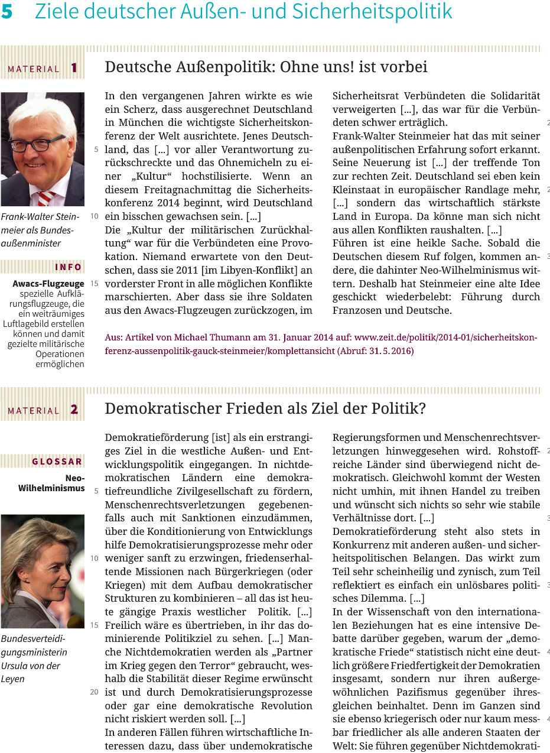

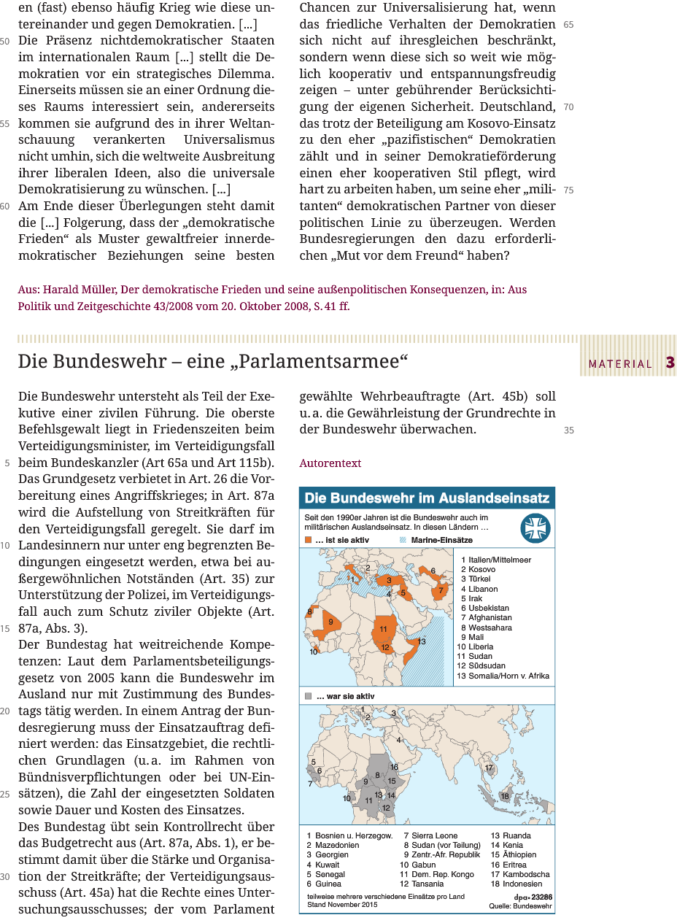

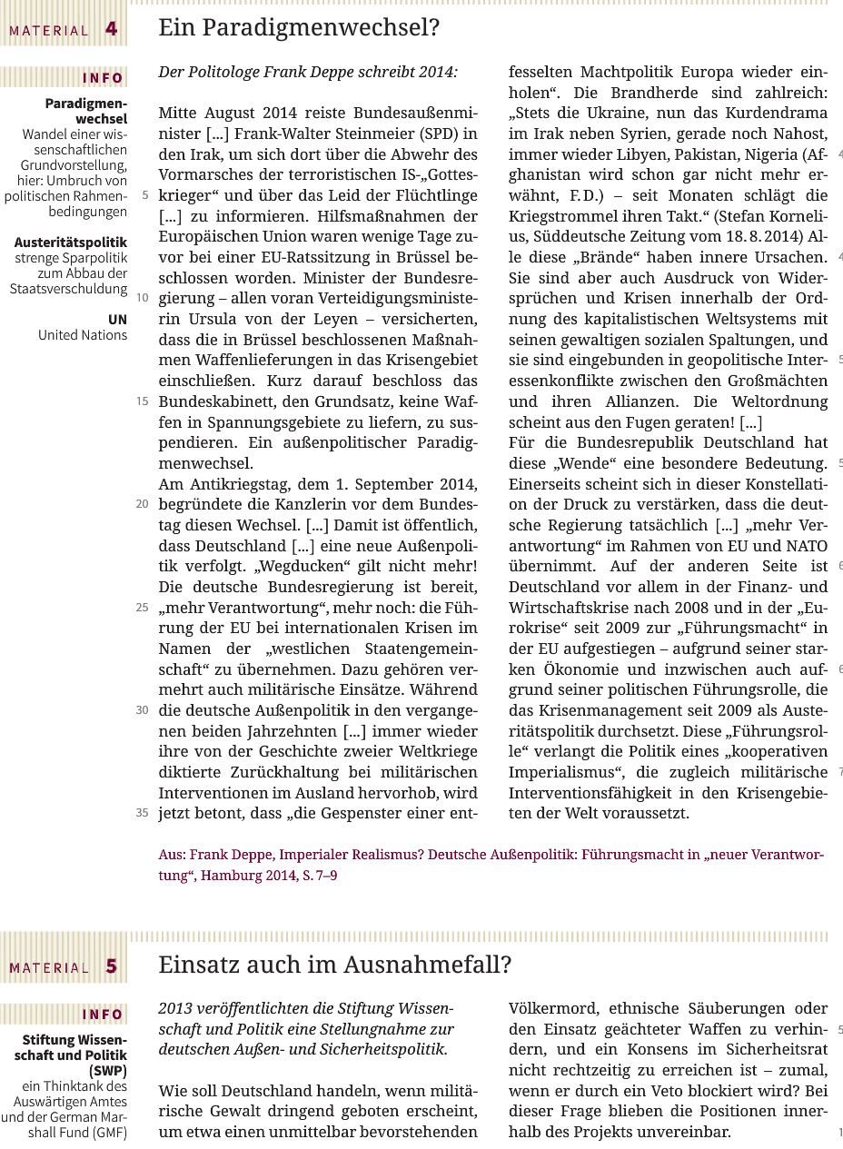

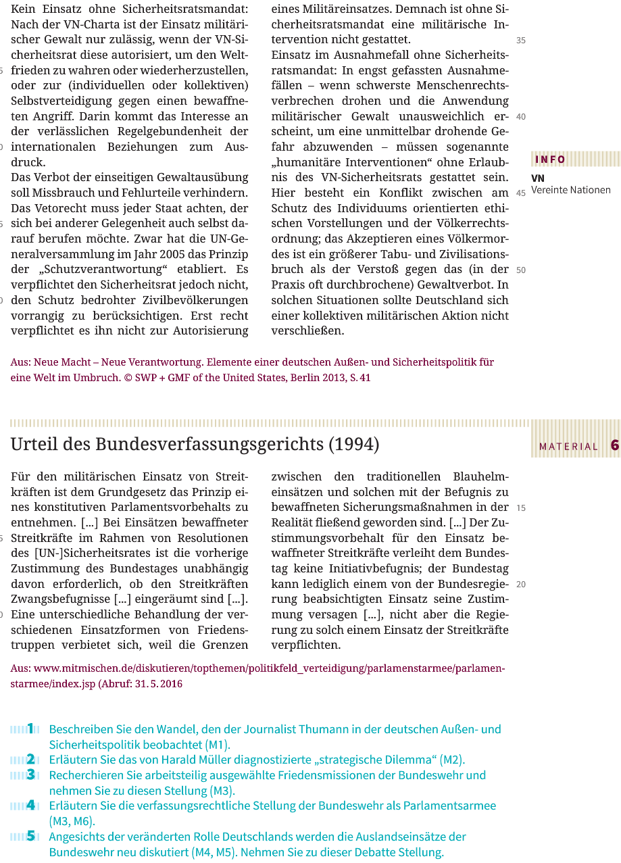

Internationale Konflikte: Globale Herausforderungen

Deutschlands Rolle in der veränderten Welt
Die Bundesrepublik Deutschland ist zum potenziellen Exporteur von Sicherheit (politisch, wirtschaftlich, ökologisch, zivilgesellschaftlich und erst zuletzt militärisch) geworden.
Michael Staack, in: APuZ B 12/98, S. 14 ff.

Die wiedererlangte Einheit und die wiedergewonnene nationale Souveränität haben zu Beginn der Neunzigerjahre eine rege Diskussion über Deutschlands künftige außenpolitische Rolle entfacht. Die amerikanische Zeitschrift „Time Magazine“ brachte z. B. eine Sondernummer mit dem Titel „Die Berliner Republik kommt“ heraus und erinnerte besorgt an die Weimarer Republik mit ihrer Schaukelpolitik zwischen Ost und West. Manche malten sogar das Gespenst eines „Vierten Reiches“ an die Wand. Im westlichen Ausland, aber auch im Osten fragte man sich ernsthaft, ob der wirtschaftliche „Riese“ Deutschland seine in vierzig Jahren erworbenen Tugenden der Zurückhaltung und Selbstbescheidung zur Disposition stelle, seine Zwergenrolle und „Machtvergessenheit“ aufgäbe, um künftig wie eine Großmacht weltweit zu agieren und eine Hegemonie in Europa anzustreben.

In den Jahrzehnten zwischen dem Zweiten Weltkrieg und der Wiedervereinigung waren die außenpolitischen Leitlinien verhältnismäßig deutlich festgelegt. Sie waren bestimmt durch den Ost-West-Konflikt, die geografische Lage Deutschlands an der Schnittstelle der beiden Bündnissysteme, die Teilung des Landes, die moralische Erblast des Dritten Reiches und die eingeschränkte Souveränität. In Anspielung auf den Anspruch Kaiser Wilhelm II. auf „einen Platz an der Sonne“ fasste der erste Bundeskanzler der Bundesrepublik Deutschland, Konrad Adenauer, die Ziele deutscher Außenpolitik in dem Satz zusammen: „Für uns Deutsche gibt es nur einen Platz auf der Welt, an der Seite der freien Völker.“
Auch nach 1989/90 legte die deutsche Politik über Parteigrenzen hinweg Wert auf Kontinuität. Entsprechend der normativen Zielsetzungen in der Präambel des Grundgesetzes „als gleichberechtigtes Glied in einem vereinten Europa dem Frieden der Welt zu dienen“ und der Bindung der deutschen Außenpolitik an die in Art. 1 GG verankerte Achtung der Menschenwürde verstehen die Parteien darunter ein von Solidarität bestimmtes Bekenntnis zur europäischen Integration und zum Nordatlantischen Bündnis. Für den früheren Bundeskanzler Helmut Kohl (1982–1998), der den Satz Adenauers immer wieder zitierte, waren „Kooperation, Integration, Dialog und Vertrauensbildung“ die Grundsätze deutscher Außenpolitik.

Auch die erste rot-grüne Regierung in der Geschichte der Bundesrepublik (1998–2005) bekannte sich zu diesen Prinzipien. Der damalige Bundeskanzler Gerhard Schröder (SPD) setzte jedoch neue Akzente, als er den Begriff einer „Außenpolitik des aufgeklärten Eigeninteresses“ prägte und bereits in seiner Regierungserklärung vom 10. November 1998 von einem „Selbstbewusstsein“ Deutschlands als „einer erwachsenen Nation, die sich niemandem über-, aber auch niemandem unterlegen fühlen muss“ sprach.

Unmittelbar nach der Wiedervereinigung war an einen Einsatz deutscher Soldaten (noch) nicht zu denken. Noch Anfang 1991 betrieb der damalige Bundeskanzler Helmut Kohl eine Art „Scheckbuch-Diplomatie“ – die Bundesrepublik beteiligte sich an der Finanzierung militärischer Auseinandersetzungen, setzte selbst aber keine Streitkräfte ein. In den Folgejahren wurde zwischen den Parteien immer heftiger auch über ein stärkeres militärisches Engagement Deutschlands gestritten. Dabei ging es um die Frage, ob die Bundeswehr außerhalb des Zuständigkeitsbereiches der NATO (out of area) einsetzbar sei. Durch ein Urteil des Bundesverfassungsgerichts im Jahr 1994 wurde die Auseinandersetzung zunächst juristisch beigelegt. Ein Einsatz der Bundeswehr außerhalb des NATO-Gebietes entspricht demzufolge der Verfassung, wenn der Bundestag seine Zustimmung zu Auslandseinsätzen im Rahmen der UNO oder NATO erteilt.

Seit Mitte der Neunzigerjahre beteiligt sich die Bundesrepublik an einer Reihe von Einsätzen im Ausland, so etwa in Somalia, in Ruanda oder im Kongo, meist im Rahmen humanitärer Hilfsmaßnahmen. Im Kosovo-Krieg (1999) beteiligte sich die Bundesrepublik erstmals direkt an Kampfeinsätzen. Legitimiert wurde dieser Einsatz mit grausamen Menschenrechtsverletzungen im Kosovo, vor allem der Ermordung und Vertreibung des albanischen Teils der dortigen Bevölkerung. Nach dem 11. September 2001 war die Bundeswehr auch in Afghanistan militärisch präsent – im Rahmen der International Security Assistance Force (ISAF) und der Antiterroreinheiten „Operation Enduring Freedom“ (OEF).

Die neue Bundeswehr als Instrument deutscher Außenpolitik
Die neue politische Rolle der Bundeswehr wird in der Öffentlichkeit noch nicht ausreichend wahrgenommen. Häufig wurden Einsätze angeordnet, die nicht direkt deutschen Interessen dienten.

Einleitung
Die Rolle der Bundeswehr als Instrument der deutschen Außen- und Sicherheitspolitik hat sich in den vergangenen Jahrzehnten ebenso gewandelt wie die Rahmenbedingungen der deutschen Politik insgesamt. Zu Zeiten der Blockkonfrontation war die westdeutsche Sicherheitspolitik darauf bedacht, einen militärischen Konflikt in Mitteleuropa zu verhindern. Die Bundeswehr diente, seit 1955 als Armee im NATO-Bündnis, zur Abschreckung eines Angriffs. Ihre Rolle war abwehrend, statisch, nicht gestaltend. Sie war so ausgebildet, ausgerüstet und stationiert, dass ein möglicher Gegner einen Angriff auf die damalige Bundesrepublik Deutschland als zu riskant eingeschätzt hätte. Alleine konnte sie diese Aufgabe nicht meistern. Sie brauchte dafür die Unterstützung der Bündnispartner, die in die Verteidigungsorganisation fest eingebunden waren. Die Bündnispartner hatten ihre Truppen dafür in Deutschland stationiert. Die Bundeswehr war international, aber auch national nicht für andere Aufgaben vorgesehen.
Mit dem Ende der Blockkonfrontation endete diese statische Rolle. Die Bundesrepublik Deutschland wurde nach dem Wegfall dieser Aufgabe zu mehr Engagement in der Welt aufgefordert. Gleichzeitig setzte sich die Erkenntnis durch, dass die Wahrnehmung deutscher Interessen nicht mehr nur in der Sicherung der territorialen Integrität Deutschlands besteht, sondern sehr viel breiter gesehen werden muss - thematisch und regional. Damit musste die deutsche Außen- und Sicherheitspolitik den Weg von der statischen Verteidigung zu gestaltender Regelung vieler Fragen gehen. Bereits in jenem Krieg, welcher der Besetzung Kuwaits durch den Irak 1990 folgte, gab es Anfragen an die Bundesregierung, diese Gestaltungsaufgabe mit wahrzunehmen. Damals waren die Regelungen im Inneren des wieder vereinigten Deutschland noch so politikbeherrschend, dass die Bundeswehr für diese Aufgabe nicht zur Verfügung stehen konnte, obwohl es damals schon namhafte Politiker und Soldaten gegeben hat, die eine begrenzte Mitwirkung als Signal an die Weltgemeinschaft befürwortet hätten.
Nach dem Ende des ideologischen Kampfes wurde die Welt unruhiger. Die Verhärtung, die durch abgegrenzte Interessensphären der Großmächte entstanden war, wich einer weitgehenden Interessenartikulation und -wahrnehmung oft regionaler Gruppen, die ethnisch und/oder religiös geprägt sind. Hinzu kam, dass die Welt auch diese Konflikte jetzt wahrnehmen konnte - sie war nicht mehr nur auf die große weltpolitische Auseinandersetzung konzentriert. Die so entstandenen Konflikte konnten nicht nur mit den herkömmlichen Mitteln der Entwicklungs-, der Wirtschafts- oder der Militärhilfe gelöst werden. Es war militärische Gestaltungskraft gefordert. Für Deutschland stellte dies einen Umgewöhnungsprozess dar, für den es lange Zeit benötigte, vielleicht sogar noch benötigt. Die Politiker in Deutschland machten sich recht behutsam daran, die Bundeswehr in diese neue Rolle hineinzuführen:
- Nach dem Golfkrieg 1990 waren deutsche Minensucher im Persischen Golf dabei, die Kriegsfolgen zu lindern.
- 1992 rückten erstmals Bundeswehrsoldaten in größerer Zahl zu einer Mission aus, um im Rahmen der UNO daran mitzuwirken, ein Land in eine bessere Zukunft zu führen, das nach einem langen und blutigen Bürgerkrieg endlich einen Waffenstillstand erleben konnte: In Kambodscha halfen deutsche Sanitätssoldaten der UNO bei der medizinischen Versorgung ihrer Einsatzkräfte.
- Als Nächstes wurden deutsche Soldaten in Somalia eingesetzt, um dort - noch in der Provinz, weit weg von den hitzigen Auseinandersetzungen in der Hauptstadt Mogadischu - jene Truppen zu unterstützen, die in dieser Region wieder staatliche Strukturen aufbauen sollten. Somalia war einer der so genannten "failed states", der Staaten, die keine innere Struktur mehr hatten. Dort waren vor allem Logistikverbände eingesetzt.
- Seit zehn Jahren haben Bundeswehrsoldaten in Bosnien-Herzegowina die Aufgabe, dafür zu sorgen, dass die Konfliktparteien ihre Meinungsverschiedenheiten nicht mehr mit Gewalt austragen. Hier sind auch über die Logistikverbände hinausgehende Verbände dabei. Deutschland übernahm für einen Bezirk die Hauptverantwortung.
- 1999 beteiligte sich die Bundeswehr erstmals an einem Krieg. Als im Kosovo die von Slobodan Milosevic geführten Serben für die Vertreibung der dort lebenden Albaner sorgten, griff die NATO mit deutscher Beteiligung ein, um dem Treiben Einhalt zu gebieten. An den seitdem unternommenen Bemühungen, das Kosovo zu befrieden und wieder mit staatlichen Strukturen zu versehen, beteiligt sich die Bundeswehr ebenfalls.
Diese Schritte hatten vielfältige Ursachen und Wirkungen. Der Einsatz in Kambodscha war zunächst ein Signal an die Staatengemeinschaft, dass Deutschland wachsende Verantwortung in der Welt empfindet und diese auch wahrnimmt. Das noch vorsichtig ausgewählte Einsatzspektrum machte es der deutschen Bevölkerung leicht, sich an diese neue Rolle der Bundeswehr zu gewöhnen. In Somalia musste dieser Gewöhnungsprozess intensiviert werden. Deswegen wurde das Einsatzspektrum auch erweitert. Dort gewannen die Soldaten der Bundeswehr internationale Anerkennung wegen der Art ihres Engagements in einer fremden Kultur.
Bei diesen beiden Einsätzen spielten nationale deutsche Interessen, die über die beschriebenen - Gewöhnungsprozess und Signal an die Weltgemeinschaft - hinausgingen, keine Rolle. Auf dem Balkan waren andere Begründungen für den Einsatz maßgebend. Die Auseinandersetzungen dort führten zu Flüchtlingsströmen, die vor allem in Italien und Deutschland endeten. Es gab keine auf EU-Ebene harmonisierte Flüchtlingspolitik. So hatte die Bundesregierung ein Interesse daran, die Lage vor Ort zu stabilisieren, um Flüchtlingsbewegungen nicht intensiver werden zu lassen. Sie bargen die Gefahr in sich, den inneren Frieden in Deutschland zu stören.
Wichtig bei diesem Einsatz ist ein regionalpolitischer Akzent: Die Bundeswehr wurde in einer Region eingesetzt, in der die Wehrmacht während des "Dritten Reichs" für zahllose Übergriffe verantwortlich war. Es war ein Tabu-Bruch, dort deutsche Uniformen einzusetzen. Die innenpolitische Argumentation reichte von "Da dürfen wir auf keinen Fall hin, weil wir ein Teil des Problems werden könnten" bis "Gerade dort müssen wir nun einiges wieder gutmachen." Auch die Argumentation der Bundesregierung durchschritt dieses Spektrum und gewöhnte die Deutschen an solche Missionen auch in Regionen, die politisch schwierig sind.
Bei ihren Einsätzen stieß die Bundeswehr sehr schnell an ihre Grenzen. Das, was früher immer wieder von der Bundeswehr betont, von ihren Gegnern bezweifelt wurde, erwies sich als richtig: Die Bundeswehr war für Einsätze in fernen Ländern nicht gerüstet. Es fehlten außerdem die versorgungsrechtlichen Regelungen für Soldaten, denen bei einem Einsatz etwas zustoßen könnte. Es fehlten nahezu alle Ausrüstungsgegenstände für die jeweiligen klimatischen Bedingungen - von der Tropenuniform über Klimaanlagen in Waffensystemen bis zur Vorkehrungen gegen allzu feinkörnige Sandstürme. Es fehlten zudem die Unterbringungsmöglichkeiten außerhalb von Kasernen. Es fehlte an allen Ecken und Enden.
Eine andere Annahme erwies sich ebenfalls als richtig: Die Nationale Volksarmee der DDR war durchaus dafür ausgerüstet, auch fern der eigenen Garnison eingesetzt zu werden. So bekam die Bundeswehr durch die Übernahme der NVA Gerät, das ihr bei ihren neuen Aufgaben half - wie z.B. Wohncontainer. Auch die Ausbildung der Bundeswehr war auf solche Missionen nicht ausgerichtet. Lernten die Soldaten in der Konzeption wie auch in der Praxis, dass sie Gewalt ausüben müssten, ging es nun darum, Gewalt zu verhindern. Waren bisher Eskalationsstufen einstudiert worden, ging es nun um Deeskalation. Dies stellte die Soldaten vor allem mental vor einige Probleme. Manche kamen mit dieser Neuausrichtung der Aufgaben nicht mehr zurecht. Sie verließen die Bundeswehr bei der nächsten sich bietenden Gelegenheit. Aber der schnelle Personalaustausch der Streitkräfte, bedingt durch viele Zeitsoldaten und die Grundwehrdienstleistenden, half, diese Phase schneller zu überwinden, als viele gedacht hatten.
Auch die Struktur der Bundeswehr wurde vor erhebliche Belastungsproben gestellt. Zu Beginn mussten die Soldaten aus verschiedenen Verbänden und Einheiten zusammengestellt werden. Es gingen keine homogenen Verbände in den Einsatz, sondern viele Soldaten, die erst in einem solchen zusammenwachsen sollten. Dem wirkte die Bundeswehr entgegen, indem sie jene Verbände, die am ehesten für Auslandseinsätze in Frage kamen, in so genannten Krisenreaktionskräften zusammenfasste. Diese damals noch überschaubare Zahl von Soldaten wurden besser ausgerüstet. Denn die Bundeswehr war in ihrer Ausrüstung darauf ausgerichtet, einen breit vorgetragenen Angriff zu Lande und aus der Luft abzuwehren. Dafür benötigte sie schweres Gerät, das auch nicht verlegbar sein musste. Sie hatte weder leichtes Gerät noch die Fähigkeit, dieses zu fernen Einsatzorten zu transportieren. Auch die Führungsinstrumente für eine Operation fern der eigenen Basis waren in der Bundeswehr nicht vorhanden. Mit jeder neuen Bundeswehrplanung wurden Schritte unternommen, um die fehlenden Fähigkeiten aufzubauen. Den Krisenreaktionskräften standen Hauptverteidigungskräfte gegenüber, die zunächst zur Landes- und Bündnisverteidigung dienen sollten und für die Auslandseinsätze nur als Reserve galten.
Je mehr die Bundeswehr in die neuen Aufgaben hineinwuchs, desto stärker wurden auch die konzeptionellen Grundlagen reformiert. Der damalige Verteidigungsminister Volker Rühe erließ "Konzeptionelle Leitlinien", und die Westeuropäische Union beschloss ein neues Aufgabenspektrum, bei dem vor allem Gewicht auf friedenserhaltende Maßnahmen gelegt wurde. Die NATO überarbeitete ihr strategisches Konzept. Alle diese Papiere beschrieben aber im Wesentlichen das, was die Streitkräfte schon lange taten.
Den Einsätzen der Bundeswehr müssen nationale Interessen zugrunde liegen. Es wird oft sehr abstrakt über solche Einsätze diskutiert. Dabei wird übersehen, dass die Bundeswehr aus Menschen besteht, deren Lebensschicksale sehr konkret durch die Einsatzbefehle beeinflusst werden. Die Belastungen, die Politiker den Soldaten auferlegen, wenn sie sie entsenden, werden oft nicht gesehen. Zurzeit müssen Soldaten sechs Monate in den Einsatz. Trotz mancher Flexibilisierung, die diese Belastung mindern soll, stellt dieses gravierende Probleme für die Soldaten und ihre Familien dar. Wenn Politiker einer Menschengruppe solches abverlangen, müssen dem plausible Interessen gegenüberstehen.
Bei der Formulierung dieser Interessen muss gelten: Oberstes Ziel deutscher Politik ist die Sicherung des Lebens in Deutschland in sozialer Sicherheit und in Wohlstand. Darauf ist die Politik in erster Linie verpflichtet. Als Land ohne Rohstoffe ist Deutschland darauf angewiesen, dass es Zugang zu Rohstoffen und später zu den Absatzmärkten hat. Somit sind die Rohstoffregionen - die Transportwege von dort, die Absatzregionen, die Transportwege dorthin - zentrale Orientierungspunkte deutscher Interessen. Es sind also zunächst einmal Wirtschaftsinteressen.
Für den inneren Frieden Deutschlands ist es von Bedeutung, dass Ursachen für Migrationsbewegungen nicht entstehen. Sicherlich braucht Deutschland auch Zuwanderung, aber diese muss kanalisiert werden können. Das freie Spiel der Kräfte führt zu Fehlentwicklungen, die im Innern destabilisierend wirken können. Das Verhindern unkontrollierbarer Zuwanderung liegt also im deutschen Interesse. Dass sich deutsche Politik an Werten wie Menschenrechte, Demokratisierung, Rechtsstaatlichkeit und Menschlichkeit orientiert, ist sehr wichtig. Aber darf Deutschland für das Erreichen dieser Ziele Soldaten einsetzen, die bei solchen Einsätzen ihr Leben riskieren müssen?
Die territoriale Unversehrtheit Deutschlands wurde in den neunziger Jahren zwar immer noch als Ziel deutscher Sicherheits- und Außenpolitik benannt, die Wahrscheinlichkeit für eine Gefährdung aber als gering eingeschätzt. Die Bundeswehr wurde, wie es damals hieß, für die wahrscheinlicheren Aufgaben ausgerüstet und ausgebildet. Dass die Bundeswehr so im Laufe der Zeit schleichend zu einem Instrument deutscher Außenpolitik geworden ist, scheint der breiten Öffentlichkeit noch nicht bewusst zu sein. Nachdem die Einsätze in Kambodscha und Somalia als "humanitär" bezeichnet wurden - was damals die Akzeptanz in der Bevölkerung erhöhte, aber eine Verharmlosung war -, hatten Politiker immer wieder versucht, auch die Balkan-Einsätze in der Darstellung mit der Aura einer friedenserhaltenden Maßnahme zu versehen, damit also sehr nahe an den humanitären Gedanken heranzuführen. Da die Bundeswehr sehr schnell eine international beachtete Ausbildung für den Auslandseinsatz aufgebaut hatte, blieb der Bundeswehr das Schicksal größerer Unfälle oder Zwischenfälle erspart. In der Öffentlichkeit wirkten diese Einsätze eher wie die eines bewaffneten Technischen Hilfswerks denn wie militärische Missionen.
Mit den Anschlägen vom 11. September 2001 auf New York und Washington änderte sich die Argumentation und die Wahrnehmung. Es wurde plötzlich klar, dass Risiken für ein Land nicht mehr nur an den Grenzen entstehen können. Die territoriale Integrität eines Landes, damit auch Deutschlands, ist plötzlich wieder bedroht. Aber diese ist viel weniger sichtbar als jene in Zeiten der Blockkonfrontation. Angriffe können auf verschiedene Weise direkt und schnell ins Landesinnere getragen werden. Die neuen Bedrohungsszenarien wurden jedermann schlagartig deutlich. Zwar hat die NATO bereits 1999 in ihrem strategischen Konzept die Bekämpfung des internationalen Terrorismus in den Aufgabenkatalog aufgenommen. Damals dachten aber alle noch an eher konventionelle Terroranschläge. Erst 2001 wurde die neue Dimension terroristischen Wirkens sichtbar.
Nun trat eine neue Entwicklung ein. Im Bewusstsein von Politikern und Bürgern wurden die Auslandseinsätze und das, was man als "asymmetrische Kriegsführung" bezeichnet, zu drängenden militärichen Aufgaben. Unter "asymmetrischer Kriegsführung" ist zu verstehen, dass mit gezielten Operationen der Nerv eines Staatswesens getroffen werden kann. Diese gezielten Operationen zeichnen sich dadurch aus, dass sie keine erkennbaren militärischen Vorbereitungen bedingen. Stattdessen ist es möglich, dass die Angriffe buchstäblich aus heiterem Himmel erfolgen.
Für die Streitkräfte bedeutet dies, dass die Öffentlichkeit von ihnen zweierlei verlangt: Die Terrorgruppen müssen möglichst dort bekämpft werden, wo sie entstanden sind und ihre Trainingscamps haben. Zudem müssen die Streitkräfte dafür sorgen, dass die Bedrohung zu Hause nicht konkret wird. Dass es trotzdem an den Bündnisgrenzen noch Risiken einer traditionellen Auseinandersetzung gibt, wurde in den Diskussionen weitgehend vernachlässigt. Da sich die Bundeswehrplanung an den zur Verfügung stehenden Ressourcen orientieren muss, ergab sich hieraus die Konzentration auf die wahrscheinlichen Aufgaben. Ein Einsatz im Spektrum dessen, was in den letzten Jahren sichtbar wurde, wird als wahrscheinlicher angesehen als ein traditioneller Konflikt. Die in Deutschland jetzt veränderte Reform der Bundeswehr folgt diesem Imperativ. Diese Konzeption ist im Kern richtig, reicht aber nicht weit genug. In allen Papieren, die in diesen Jahren verabschiedet werden, steht, dass der Einsatz von Streitkräften "das letzte Mittel" sein soll. Dies spielte eine Rolle im Irak, wo nahezu beispielhaft das Instrumentarium, das der Außenpolitik zur Verfügung steht, heruntergespielt wurde.
Beginnen wir im Jahr 1990, nach dem Krieg als Folge der Besetzung Kuwaits. Der Irak stand in den Folgejahren unter einem strengen Sanktionsregime der UNO. Neben Inspektionen in möglichen Kampfstofflabors und Waffenlagern sowie -produktionsstätten unterlag das Land auch Wirtschaftssanktionen. Es gelang der irakischen Führung unter Saddam Hussein, sich in den späten neunziger Jahren der Inspektionen zu entledigen. Es blieben die Wirtschaftssanktionen. Diese aber trafen im Wesentlichen nicht die Vertreter des Regimes, sondern die Zivilbevölkerung. Dem Regime gab dies die Gelegenheit, gegen die Weltgemeinschaft zu agitieren, die es für die missliche Lage im Land verantwortlich machte. So nahm auch der Druck auf die Weltöffentlichkeit zu: Die durch Sanktionen bedingte Not im Irak führte zu Hunger, Unterernährung und einer hohen Sterblichkeitsquote. Das löste recht heftige Diskussionen in der westlichen Welt aus. Die humanitäre Katastrophe wurde angeprangert. Die Wirtschaftssanktionen verfehlten also ihr Ziel, gaben Nahrung für Propaganda und schwächten damit sogar die Politik, die versucht hate, Saddam Hussein durch internationalen Druck zu einem Verhalten zu bewegen, das dem Standard der Weltgemeinschaft entspricht.
Im Irak wie in Jugoslawien wurde der jeweilige Diktator erst durch oder nach einem Krieg entmachtet. Diesem Krieg ging aber eine Phase voraus, in der viele unschuldige Menschen in beiden Ländern Not litten und ums Leben kamen, die politisch die internationalen Gegner der Diktatoren als schwach und wirkungslos erscheinen ließ und die zudem die Wirtschaft in den sanktionierten wie den sanktionierenden Ländern beeinträchtigte. Von daher stellt sich die Frage, ob das "letzte Mittel" wirklich zeitlich gemeint sein soll. Ist es nicht am Ende sogar humaner, die militärische Auseinandersetzung schneller zu suchen - wenn man erkennt, dass der Gegner auf nichtmilitärische Einwirkungen nicht einlenken wird? Muss der Begriff "letztes Mittel" im übertragenen Sinne verstanden werden, als Mittel, wenn alle Verhandlungslösungen scheitern? Am Ende könnte das für die Bevölkerung des betroffenen Landes, für die Glaubwürdigkeit der internationalen Politik wie für die Weltwirtschaft ein besseres Ergebnis zeitigen - wenn der Wille, das Problem am Ende militärisch zu lösen, vorhanden und als einzige erkennbare, wirksame Möglichkeit zur Erlangung des Zieles erscheint. Zu dieser Erkenntnis ist die Politik aber (noch) nicht bereit. Das liegt daran, dass eine militärische Aktion immer noch unpopulär ist.
Die Streitkräfte müssen also, wenn man diesen Gedanken folgt, viel früher als bisher in die Gestaltung der Politik einbezogen werden. Gerade der Irakkonflikt zeigt auch, dass Diplomatie allein kaum ausreicht, einen zu allem entschlossenen Diktator in die Knie zu zwingen. Auch die Waffeninspekteure, die 2002/2003 noch im Irak nach Waffen suchten, wurden dort erst zugelassen, nachdem die USA und Großbritannien mit dem militärischen Aufmarsch am Golf begonnen hatten. In solchen Krisensituationen braucht die Diplomatie die Untermauerung ihrer Bemühungen durch ein militärisches Drohpotenzial, das glaubwürdig den Durchsetzungswillen der Diplomaten unterstreicht. Auch hier reichen die Aufgaben der Streitkräfte heute weiter als in der Vergangenheit. Sie müssen in der Lage sein, die territoriale Integrität Deutschlands zu schützen, die politische Handlungsfähigkeit des Landes zu sichern, sich an Wiederaufbaumaßnahmen für "failed states" zu beteiligen, an militärischen Operationen mitzuwirken und - das muss nicht weiter erläutert werden - im Inneren bei Katastrophen zu helfen.
Bis zum Jahr 2010 soll die Bundeswehr auf diese Aufgaben vorbereitet werden. Dafür wird sie in drei Kategorien unterteilt:
- Eingreifkräfte sollen dafür ausgebildet und ausgerüstet werden, militärische Operationen gegen einen auch asymmetrisch operierenden Gegner führen zu können. Diese Kräfte sollen schnell erfolgreich sein, müssen also nicht sehr lange durchhalten. Sie haben nicht den Auftrag, über einen längeren Zeitraum in den Einsatzgebieten zu bleiben, sondern sollen ihre Aufgabe rasch erfüllen und dann den Weg für die nächste Kategorie ebnen. In den Aufgabenkatalog der Eingreifkräfte gehört auch die Mitwirkung an der NATO-Response-Force, der Eingreiftruppe der Allianz, und der EU-Eingreiftruppe. Dritter Schwerpunkt ihrer Aufgaben ist die Evakuierung von Bürgern Deutschlands und der Verbündeten aus Notlagen. Rund 35 000 Soldaten sollen zu den Eingreifkräften gehören.
- Die zweite Kategorie sind die Stabilisierungskräfte. Sie sollen Einsätze bestreiten können, die den Szenarien in Afghanistan und auf dem Balkan entsprechen: Sie müssen fähig sein, über längere Zeiträume friedenserhaltende Maßnahmen zu bestreiten, also durchhaltefähig sein. Auf dem Balkan wird im kommenden Jahr das zehnjährige Einsatzjubiläum begangen. Generalinspekteur Schneiderhan geht davon aus, dass auch der Einsatz in Afghanistan "dauerhaft" sein dürfte, wobei er sich nicht dazu äußert, was er unter "Dauerhaftigkeit" versteht. Zu dieser Kategorie gehören rund 70 000 Soldaten.
- Die dritte Kategorie bilden die Unterstützungskräfte. Sie sollen die Einsätze logistisch unterstützen. Dies geschieht zum einen von den Standorten in Deutschland aus, aber auch durch vorgeschobene Stationen im Ausland. In Termez in Usbekistan ist beispielsweise ein Luftwaffenverband stationiert, der dort als Drehscheibe für Personal und Material für den Afghanistan-Einsatz fungiert. Hier landen die Großflugzeuge aus Deutschland, um ihre Ladung auf das Transportflugzeug Transall umzuladen. Die Großflugzeuge haben im Gegensatz zur Transall in der Regel keine Schutzvorrichtung gegen Raketen, die auf sie abgeschossen werden könnten. Zu den Unterstützungstruppen gehören rund 170 000 Soldaten.
Diese Unterteilung in drei Kategorien ist ein vernünftiger Aufbau der Bundeswehr. Er wird unter den gegebenen Umständen der Aufgabenstellung gerecht. Der heutige Zustand, dass die NATO in Europa über rund 1,5 Millionen Soldaten in Uniform verfügt, aber überdehnt ist, wenn 55 000 im Einsatz sind, kann nicht hingenommen werden. Zurzeit fehlt der Allianz damit die Möglichkeit, entsprechenden Druck glaubwürdig aufzubauen, wenn es mehr als eine Krise gibt. Die Bundeswehr wird darauf ausgerichtet, dass sie an bis zu fünf Einsatzorten parallel mit Stabilisierungskräften agieren kann. Gegenwärtig ist sie im Kosovo, in Bosnien, in Afghanistan und mit einem kleinen Kontingent in Georgien präsent. Hinzu kommen immer wieder Kontingente im Rahmen des Anti-Terror-Kampfes "Enduring Freedom".
Allerdings geht die Politik insgesamt wieder nicht weit genug, was den Umbau der Sicherungssysteme betrifft. Wenn es richtig ist, dass die Bedrohungen für Deutschland asymmetrisch im beschriebenen Sinne sind, dann können gewisse Ereignisse im In- wie im Ausland auftreten. Es wäre von daher sinnvoll, die Sicherheit aufgabenorientiert zu organisieren, auch, um Doppelstrukturen zu vermeiden. Auch das würde die Glaubwürdigkeit und die Wirksamkeit deutschen Engagements stärken.
Zwei Beispiele seien dafür genannt: Zum einen hat die Bundeswehr eine international anerkannte Fähigkeit zum Schutz vor atomaren, biologischen und chemischen Angriffen. Diese ABC-Abwehrfähigkeit kann sehr schnell auch in Deutschland gebraucht werden. Heute ist die rechtliche Lage so, dass die Bundeswehr im Innern nur über Amtshilfeersuchen tätig werden darf. In der Praxis heißt dies, dass bei einem entsprechenden Vorfall zunächst die Feuerwehr und das Technische Hilfswerk gerufen werden. Dagegen wurde die Bundeswehr immer wieder auch von Verbündeten angefordert, um den ABC-Schutz im Ausland zu gewährleisten. Dies ging sogar so weit, dass die Bundeswehr in Kuwait während des Irakkrieges US-Truppen schützen sollte. Polemisch ausgedrückt: Die Bundeswehr darf in Kuwait US-Truppen gegen ABC-Angriffe schützen, die deutsche Bevölkerung aber nicht. Nötig ist eine aufgabenorientierte Organisation der Sicherheit, die der Erkenntnis Rechnung trägt, dass die Risiken nicht mehr in äußere oder innere unterschieden werden können, und die den Aufbau von Parallelstrukturen bei Bundeswehr und anderen Kräften vermeidet.
Das zweite Beispiel betrifft den Luftverkehr. Das neue Gesetz zur Sicherung des Flugverkehrs, das es zulässt, dass die Luftwaffe bei einer terroristischen Bedrohung auch im deutschen Luftraum eingreifen darf, wo die Länderbehörden zuständig waren, geht einen richtigen Schritt. Dieser Weg muss aber abseits von ideologischen Schranken fortgesetzt werden.
Die Bundeswehr ist also ein Instrument der Sicherheitspolitik im weiteren Sinne. In der Außenpolitik darf sie aber nur eingesetzt werden, wenn es den deutschen Interessen entspricht, wie schon gezeigt wurde. Bis zur Jahrtausendwende galt in Deutschland eine Kultur der Zurückhaltung bei solchen Einsätzen. Seither, so scheint es, ist die Bundeswehr immer wieder, manchmal auch zu schnell, eingesetzt worden. So ist ein Teil der Einsätze vom Außenminister zugesagt worden, bevor der Verteidigungsminister sich überhaupt äußern konnte, ob er dies angesichts der Belastung vor allem bestimmter einsatzrelevanter Verbände überhaupt kann. Nicht alle Einsätze entsprachen der Interessenlage Deutschlands, und dort, wo die Einsätze von der Interessenlage her geboten erschienen, wurden sie abgelehnt. Schauen wir auf die letzten praktischen Beispiele:
- In Bosnien-Herzegowina und im Kosovo folgt der Einsatz dem Interesse, die Region zu beruhigen und durch Flüchtlingsströme mögliche Destabilisierungen im Innern zu vermeiden. Das gilt immer noch. Es ist höchst fraglich, ob die Stabilität in dieser Region bereits selbsttragend ist. Die internationale Präsenz ist dort weiter nötig. Die Staatengemeinschaft unternimmt wohl in diesem Jahr den Versuch, ihre Präsenz in Bosnien auf Polizeiaufgaben zu konzentrieren, also zu verringern. Dies ist eine Chance, auszutesten, wie stabil die Lage in diesem Land ist.
- Die Bundeswehr war mit Sanitätseinheiten bei einem Kurzeinsatz in Osttimor. Dieser Einsatz wurde von Außenminister Fischer der UNO zugesagt. Ziel war es, im Verbund mit der UNO Flagge zu zeigen. Deutsche Interessen gab es dort nicht. Der Aufwand, der dafür betrieben wurde, stand in keinem vernünftigen Verhältnis zu dem Nutzen, den Deutschland dabei in der UNO erreichen konnte.
- Das Gleiche gilt für den Kurzeinsatz im vergangenen Jahr im Kongo. Dort erfüllte die Bundeswehr Unterstützungsaufgaben für die französischen Streitkräfte, die dort für eine gewisse Zeit aus ehemaliger kolonialer Verantwortung heraus eine Stabilisierung herbeiführen wollten. Auch in diesem Bereich standen Aufwand und Ertrag nicht in einem vertretbaren Verhältnis. Das Interesse wurde damit begründet, dass diese von der EU geführte Mission deutlich machen müsse, dass die EU dazu in der Lage sei. Dieses Interesse ist legitim, der Anlass aber war der falsche. Denn wirkungsvoll konnte dieser Einsatz nicht sein: Er war zu kurz, zu begrenzt und konnte daher keinen dauerhaften Erfolg haben.
- In Afghanistan begann der Einsatz, nachdem die USA und Großbritannien mit Zustimmung der Weltgemeinschaft einen Krieg gegen das Taliban-Regime und die Al Qaida geführt hatten. Die Zerschlagung der Infrastruktur des Terrornetzwerkes Al Qaida nach den Anschlägen auf New York und Washington am 11. September 2001 lag auch im deutschen Interesse. Insofern hatte die Staatengemeinschaft die Pflicht, dem Land beim Wiederaufbau zu helfen. Zudem besteht ein Interesse daran, dass dort diese Infrastruktur des Terrorismus nicht neu entstehen kann. Die Ereignisse der letzten beiden Jahren zeigen aber, dass die in den verschiedenen Regionen herrschenden Warlords den Aufbau einer Zentralregierung weitgehend behindern. Es ist trotz der Unterstützung der Staatengemeinschaft bisher nicht gelungen, das ganze Land so unter die Kontrolle der Zentralregierung zu bekommen, dass diese Einfluss auf die Regionen hat. Die Lage wird selbst von den Soldaten der Staatengemeinschaft als so instabil angesehen, dass sie sich nur sehr vorsichtig aus der Hauptstadt Kabul herauswagen. Vor allem, aber nicht nur, im Südosten des Landes toben immer noch Kämpfe, die Taliban scheinen dort wieder Fuß zu fassen. Das Ziel der Befriedung des Landes ist noch lange nicht erreicht. Die innere Struktur Afghanistans lässt befürchten, dass dies auch nicht gelingen kann.
So muss die Frage nach den deutschen Interessen gestellt werden. Das Ziel, das Land als Keimzelle des Terrorismus auszuschalten, scheint nicht erreichbar zu sein. Nationale Interessen sind dort nicht zu erkennen. Also wäre es geboten, sich aus diesem Land zurückzuziehen, zumal bei Beginn des Einsatzes gesagt wurde, dass es dort "nur" darum gehe, das Land bis zu den Wahlen zu stabilisieren. Diese Wahlen sollen im Sommer stattfinden. Allerdings hat die Bundesregierung den Bundeswehreinsatz durch die Ausweitung nach Kunduz, wo sie ein regionales Aufbauteam stellt, ausgeweitet. Damit ist die Bundeswehr hier für lange Zeit gebunden.
Nicht beteiligt dagegen ist die Bundeswehr beim Wiederaufbau des Irak. Hier aber geht es um nationale Interessen: Der Irak ist politisch eines der Schlüsselländer für die Neuordnung des Nahen und Mittleren Ostens. Daran mitzuwirken ist wegen der Bedeutung der Gesamtregion von großem Interesse. Zudem verfügt der Irak über Rohstoffe, die für Deutschland wichtig sind. Der Wiederaufbau des Irak birgt auch wirtschaftliche Chancen, wie die Debatte um die Auftragsvergabe vorwiegend an US-Firmen zeigt. Wenn sich die verschiedenen agierenden Gruppen nicht zu sehr ineinander verbeißen, sind die Chancen für eine Lösung der Probleme dort auch größer als in Afghanistan.
Es ist politisch kurzsichtig, nun zu argumentieren, dass eine Beteiligung am Wiederaufbau den Krieg im Nachhinein rechtfertigte. Der Krieg, gegen den es gute Gründe gab, ist Geschichte. Realpolitik muss die jetzt entstandene Lage bewerten und daraus die Konsequenzen ziehen. Dabei muss auch berücksichtigt werden, dass in der Konferenz der Truppensteller, die es bei solchen Einsätzen immer gibt, auch politische Entscheidungen fallen. Um in solchen Konferenzen Einfluss zu haben, ist es wichtig, zu den Truppenstellern zu gehören.
Für die Bundesregierung wäre der Weg politisch am leichtesten zu gehen, wenn die UNO die NATO bitten würde, sich im Irak zu engagieren. Bei einer Aufforderung an die NATO wäre eine Verweigerung Deutschlands kaum denkbar. Schon in den Stäben, die den Einsatz planen, und in den Hauptquartieren, die für die Durchführung einer solchen Mission in Frage kommen, sind deutsche Offiziere beteiligt. Sie im Falle eines Einsatzes abzuziehen, würde den deutschen Einfluss in der NATO marginalisieren.
In einer anderen Region der Welt hat die Bundesrepublik durch den Einsatz der Bundeswehr eben diesen Einfluss gesichert: Mit einem kleinen Kontingent Sanitätssoldaten wirkt sie in Georgien an der dortigen UN-Mission mit. Damit ist sie in der wichtigen Kaukasus-Region in den entscheidenden Gremien vertreten. Diesem Einsatz wird aber politisch so wenig Aufmerksamkeit geschenkt, dass die deutsche Öffentlichkeit ihn kaum wahrnimmt. Dort aber fiel der erste Bundeswehrsoldat, ein Arzt, beim Beschuss eines Hubschraubers durch eine der Konfliktparteien.
Dies zeigt, welche politische Bedeutung Auslandseinsätze haben. Dies ist im Kern auch der Grund, dass die Bundesrepublik in den UN-Sicherheitsrat aufgenommen werden soll. In diesem Gremien werden weitreichende Entscheidungen gefällt. So werden dort z.B. jene Güter festgelegt, die bei Wirtschaftssanktionen auf die Verbotsliste kommen. Die Mitgliedstaaten des Sicherheitsrates achten sehr genau darauf, dass ihre Handelsinteressen dabei so wenig wie möglich in Mitleidenschaft gezogen werden.
Die Bundesrepublik handelt bei ihren Auslandseinsätzen prinzipiell nicht im Alleingang. Sie ist eingebunden in Bündnisse und gebunden an internationale Mandate. Sie handelt mit Verbündeten unter dem Dach von UNO, NATO oder der Organisation für Sicherheit und Zusammenarbeit in Europa (OSZE). Künftig gehört auch die EU in diese Liste. Die Bundesrepublik Deutschland bringt ihre Interessen in diese Organisationen ein, sucht dort den Interessenausgleich und entscheidet dann über das Ob, die Art und den Umfang der eigenen Beteiligung.
Die enge Verzahnung vor allem mit der NATO, künftig auch in der EU, wird deutlich, wenn man die militärische Integration betrachtet. In der NATO führt sie dazu, dass die Bundeswehr z.B. durch ihre Mitwirkung in Führungsstäben und den Hauptquartieren schon in der Planungsphase beteiligt ist. Dies wird nun im Rahmen der Rüstungsanstrengungen verstärkt. Die Bundeswehr kann nicht mehr alle Fähigkeiten selbst entwickeln und ausbauen. So verzichtet die Bundesrepublik bewusst auf die Fähigkeit zum strategischen Seetransport. Auch ein Flugzeugträger steht nicht auf der Planungsliste der Bundeswehr. Hier verlässt sie sich auf die Bündnispartner.
Deutschland engagiert sich bei der europaweiten Organisation des strategischen Lufttransports. Zudem hat sie, wie schon gezeigt, besondere Fähigkeiten bei der ABC-Abwehr sowie beim Minensuchen und bei der Bekämpfung gegnerischer Luftabwehr, um nur einige Beispiele zu nennen. Dieser Mix an Streitkräfteprofilen führt dazu, dass Deutschland die Bereiche, in denen es im Bündnis besondere Fähigkeiten hat, auch bereitstellen muss, wenn sie gefordert sind. Entsprechendes erwartet die Bundeswehr auch von den Partnern.
Es liegt im Interesse deutscher Außen- und Sicherheitspolitik, dass sie sich in Bündnisse eingliedert. Dies ist mittlerweile ein Teil der deutschen Staatsräson geworden. Dafür sprechen nicht in erster Linie geschichtliche Gründe. Dass es deutsche Sonderwege nicht mehr geben soll, liegt daran, dass die Bundesrepublik in diesem Rahmen ihre Interessen besser durchsetzen kann als im Alleingang. Das bedeutet, dass die Bundeswehr in diesem Verbund auch Einsätze mitbestreiten muss, die nicht im direkten nationalen Interesse liegen. Hier greift dann das Argument, dass Deutschland in diesen Organisationen über Einfluss verfügen muss, um gehört zu werden, wenn aus seiner Sicht Handeln nötig ist.
Dies zeigt, dass die Bundeswehr als Instrument deutscher Außen- und Sicherheitspolitik eine bedeutende Rolle spielt. Die deutsche Politik engagiert sich auch in anderen Bereichen: Oft wird Deutschland bei der Ausbildung der Polizei in Staaten, die Krisen hinter sich haben, um Hilfestellung gebeten. Häufig bringt sich Deutschland auf dem Gebiet der Entwicklungshilfe ein. Es leistet Beiträge zum Aufbau von Verwaltungen und Rechtssystemen. Im Kosovo stellte Deutschland den Zivilverwalter, der unter dem Dach der UNO den Wiederaufbau staatlicher Institutionen unterstützen und gestalten sollte. Dies sind weitere außenpolitische Instrumente. Aber als wirklich gewichtig wird von der Staatengemeinschaft der Einsatz der Bundeswehr erachtet. Weil dies so ist, gilt es die Fähigkeiten, die dafür nötig sind, glaubwürdig zu untermauern. Dies wird auch in der Bundesregierung oft unterschätzt, wie die mangelnde finanzielle Ausstattung der Bundeswehr zeigt. Dass dort jetzt nach Kassenlage, nicht auftragsorientiert, geplant werden muss, unterstreicht den Wahrnehmungsmangel auf diesem Gebiet. Da in Deutschland eine breite sicherheitspolitische Debatte nicht stattfindet, ist dies der leichtere Weg: Man muss unbequeme Wahrheiten nicht darstellen, muss um eine diesen Umstand berücksichtigende Politik nicht werben. Deswegen klafft immer noch eine Lücke zwischen den Interessen Deutschlands und seiner Fähigkeit, diese glaubwürdig und ausreichend wahrnehmen zu können.

Bundeswehr
Seit 1955 hat die Bundesrepublik eigene Streitkräfte: die Bundeswehr. Ihre Aufgaben sind die Landesverteidigung, aber auch der Einsatz in Krisen und Konflikten weltweit. 2008 dienten in der Bundeswehr 245.000 Frauen und Männer.
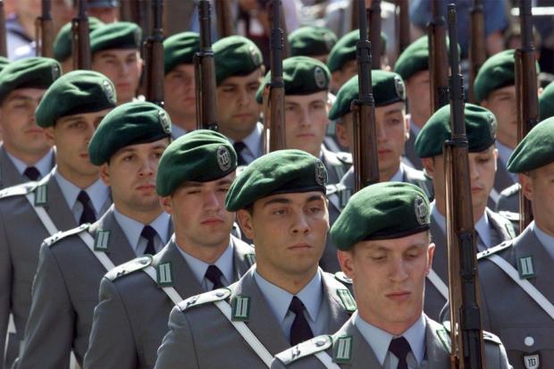Bundeswehrsoldaten beim Deutsch-Französischen Gipfel im Jahr 2000 in Mainz. (© AP)
Als die Bundesrepublik Deutschland 1949 gegründet wurde, besaß sie keine Streitkräfte. Zu den Kriegszielen der Alliierten gehörte, Deutschland für lange Zeit zu entwaffnen. Auch die Deutschen waren weit davon entfernt, sich so kurz nach dem Krieg wieder deutsche Soldaten zu wünschen. Der Ost-West-Konflikt und die Bedrohung durch die Sowjetunion veränderten die Lage und ließen einen deutschen Verteidigungsbeitrag notwendig erscheinen.
Nachdem die Bundesrepublik 1955 im Deutschlandvertrag die Souveränität wiedererlangt hatte, trat sie der Westeuropäischen Union und der NATO (North Atlantic Treaty Organization) bei und verpflichtete sich, eigene Streitkräfte aufzustellen.

Rechtsgrundlagen
Artikel 87a
(1) Der Bund stellt Streitkräfte zurVerteidigung auf. Ihre zahlenmäßige Stärke und die Grundzüge ihrer Organisation müssen sich aus dem Haushaltsplan ergeben.
(2) Außer zur Verteidigung dürfen die Streitkräfte nur eingesetzt werden, soweit dieses Grundgesetz es ausdrücklich zuläßt.
Das Grundgesetz hatte in der vom Parlamentarischen Rat verabschiedeten Fassung in Art. 26 Abs. 1 die Vorbereitung eines Angriffskrieges verboten. Der 1956 neu eingefügte Art. 87a erlaubt die Aufstellung von Streitkräften zur Verteidigung gegen einen bewaffneten Angriff auf das Bundesgebiet. In Verbindung mit den Art. 12a, Art. 73 Ziffer 1 und Art. 115b ist diese Verfassungsbestimmung Grundlage der so genannten Wehrverfassung, durch die die Grundentscheidung zur bewaffneten Landesverteidigung getroffen wurde.
Im Innern darf die Bundeswehr nur im Fall eines außergewöhnlichen Notstandes eingesetzt werden, der in der "Notstandsgesetzgebung" von 1968 genau definiert worden ist:
- bei einer Naturkatastrophe oder einem besonders schweren Unglücksfall (Art. 35 Abs. 2 und 3 GG),
- im Verteidigungs- oder im Spannungsfall zum Schutz ziviler Objekte (Art. 87a Abs. 3 GG),
- zur Abwehr von Gefahren für den Bestand des Staates oder die freiheitliche demokratische Grundordnung, beim Schutz von zivilen Objekten und bei der Bekämpfung organisierter und bewaffneter Aufständischer (Art. 87a Abs. 4 GG).

Politische Führung und parlamentarische Kontrolle
Die Bundeswehr ist Teil der Exekutive des Bundes und untersteht ziviler Führung: Die Befehls- und Kommandogewalt liegt im Frieden beim Bundesminister der Verteidigung (Art. 65a GG); im Verteidigungsfall geht sie auf den Bundeskanzler über (Art. 115b GG).
Die parlamentarische Kontrolle übt der Bundestag aus durch:
- das Budgetrecht (Art. 87a Abs. 1 GG); Stärke und Organisation sind im Haushaltsplan festgelegt;
- den Verteidigungsausschuss (Art. 45a GG), der als ständiger Ausschuss im Grundgesetz vorgeschrieben ist und zugleich die Rechte eines Untersuchungsausschusses hat;
- den Wehrbeauftragten (Art. 45 b GG).

Auftrag und Stärke
Auftrag der Bundeswehr ist es, zusammen mit den Verbündeten einen bewaffneten Angriff auf die Bundesrepublik Deutschland abzuwehren. Bis 1989 war die Bundeswehr im Rahmen der NATO auf die Abschreckung und notfalls Abwehr einer groß angelegten Aggression der Warschauer-Pakt-Staaten festgelegt. Nach der Auflösung des Warschauer Paktes und dem Zerfall der Sowjetunion ist eine solche Aggression extrem unwahrscheinlich
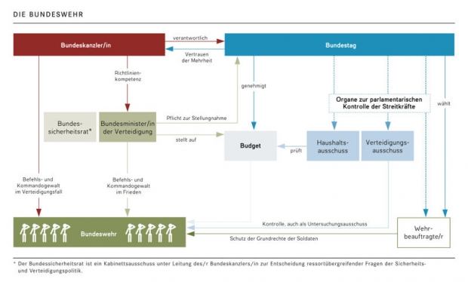Die Bundeswehr. (© Pötzsch, Horst: Die Deutsche Demokratie. 5. überarbeitete und aktualisierte Auflage.)
Zu Beginn des 21. Jahrhunderts muss der Auftrag der Bundeswehr der veränderten sicherheitspolitischen Lage angepasst werden. Die Bundeswehr sollte auch in Zukunft fähig sein, das deutsche Territorium zu verteidigen, doch steht die klassische Landesverteidigung nicht mehr an erster Stelle ihrer Aufgaben. Im Zusammenwirken mit den Verbündeten muss die Bundeswehr weltweit auf Krisen und Konflikte angemessen reagieren.
Gemäß Weißbuch zur Sicherheitspolitik Deutschlands und zur Zukunft der Bundeswehr, 2006 vom Verteidigungsministerium herausgegeben, hat die Bundeswehr den Auftrag,
- die außenpolitische Handlungsfähigkeit zu sichern,
- einen Beitrag zur Stabilität im europäischen und globalen Rahmen zu leisten,
- die nationale Sicherheit und Verteidigung zu gewährleisten,
- zur Verteidigung der Verbündeten beizutragen und
- die multinationale Zusammenarbeit und Integration zu fördern.
Aus diesem Auftrag leiten sich die Aufgaben der Bundeswehr ab:
- Internationale Konfliktverhütung und Krisenbewältigung, einschließlich des Kampfes gegen den internationalen Terrorismus,
- Unterstützung von Bündnispartnern,
- Schutz Deutschlands und seiner Bürgerinnen und Bürger,
- Rettung und Evakuierung,
- Partnerschaft und Kooperation,
- Hilfeleistungen (Amtshilfe, Naturkatastrophen, besonders schwere Unfälle).
Die verfassungsrechtliche Zulässigkeit des Einsatzes der Bundeswehr nach Art. 24 Abs. 2 GG (so innerhalb von NATO- oder UN-Mandaten) hat das Bundesverfassungsgericht am 12. Juli 1994 geklärt. Dieses Urteil enthält auch den Parlamentsvorbehalt für den Einsatz bewaffneter deutscher Streitkräfte im Ausland. Zu Beginn des Jahres 2009 standen nennenswerte Kontingente deutscher Soldaten in Bosnien-Herzegowina, im Kosovo, in Afghanistan und im Sudan, Schiffe der Bundeswehr kreuzen mit unterschiedlichen Aufträgen im Mittelmeer und im Arabischen Meer.
Die Bundeswehr sollte ursprünglich 500.000 Soldaten umfassen. Diese Stärke hat sie nie erreicht, 1989 waren es 480.000 Mann. 2008 dienten in der Bundeswehr 245.000 Soldatinnen und Soldaten. Die Bundeswehr befindet sich gegenwärtig in einem Prozess der Transformation. Schwerpunkt ist die Fähigkeit zu multinationalen Einsätzen zur Konfliktverhütung und Krisenbewältigung. Bis zum Jahr 2010 soll die neue Struktur stehen. Es werden drei Arten von Streitkräften geschaffen: Eingreifkräfte für multinationale kurze Operationen zur Friedenserzwingung (35.000 Soldaten), Stabilisierungskräfte für längere Operationen zur Friedensstabilisierung (70.000 Soldaten), Unterstützungskräfte zur Unterstützung der Eingreif- und Stabilisierungskräfte und für den "Grundbetrieb" der Bundeswehr einschließlich der Ausbildung (145.000 Soldaten).

Wehrpflicht
Artikel 12a
(1) Männer können vom vollendetenachtzehnten Lebensjahr an zum Dienst in den Streitkräften, im Bundesgrenzschutz oder in einem Zivilschutzverband verpflichtet werden.
Die Bundeswehr ist eine Wehrpflichtarmee. Die allgemeine Wehrpflicht wurde 1956 eingeführt. Der Bundestag hat sich, der demokratischen Tradition folgend, die auf die Französische Revolution zurückgeht, für die Wehrpflicht und gegen eine Berufsarmee entschieden. Wehrpflichtig sind alle Männer vom 18. bis zum 45. Lebensjahr, im Verteidigungsfall bis zum 60. Lebensjahr. Seit 2001 können Frauen in allen Einheiten der Streitkräfte Dienst tun. Die Dauer des Wehrdienstes beträgt seit 2002 neun Monate. Nach Ableistung können die Wehrpflichtigen zu Wehrübungen einberufen werden. Die Wehrpflicht kann auch durch den Dienst im Bundesgrenzschutz abgeleistet werden. Zivilschutzverbände sind bislang nicht aufgestellt worden.

Staatsbürger in Uniform
Die Bundeswehr ist Bestandteil einer demokratischen Gesellschaft. Der Dienst in der Bundeswehr wird bestimmt durch die Grundsätze der Inneren Führung. Ihr liegt das Leitbild des Staatsbürgers in Uniform zugrunde. Der Soldat soll als verantwortungsbewusster Staatsbürger seine Pflichten aus innerer Überzeugung erfüllen. Voraussetzung dafür ist, dass seine Menschenwürde geachtet wird und seine Freiheit und seine staatsbürgerlichen Rechte nur insoweit eingeschränkt werden, als der militärische Auftrag es erfordert. Soldaten haben daher das aktive und das passive Wahlrecht und die Koalitionsfreiheit, das heißt das Recht, sich zur Vertretung ihrer Interessen und Belange zusammenzuschließen.
Eine Bewährungsprobe haben die Bundeswehr und die Innere Führung bestanden, als nach der Wiedervereinigung die Nationale Volksarmee (NVA) der DDR aufgelöst und neue Bundeswehrtruppenteile aus Angehörigen der Bundeswehr und der ehemaligen NVA aufgestellt wurden. Fast 11.000 Offiziere und Unteroffiziere der NVA wurden in die Bundeswehr übernommen und mit den Grundsätzen der Inneren Führung vertraut gemacht. Die Bundeswehrsoldaten, die mit der Zusammenfügung zweier bis dahin feindlichen Armeen beauftragt waren, haben diese organisatorisch und vor allem menschlich ungewöhnlich schwierige Aufgabe mit Takt und Einfühlungsvermögen gelöst und damit einen wichtigen Beitrag zur inneren Einheit geleistet. Dasselbe gilt für die Soldaten der ehemaligen NVA, die sich in ein völlig fremdes System einfügen mussten.

Kriegsdienstverweigerung/Zivildienst
Artikel 4
(3) Niemand darf gegen sein Gewissen zum Kriegsdienst mit der Waffe gezwungen werden. Das Nähere regelt ein Bundesgesetz.
Artikel 12a
(2) Wer aus Gewissensgründen den Kriegsdienst mit der Waffe verweigert, kann zu einem Ersatzdienst verpflichtet werden. Die Dauer des Ersatzdienstes darf die Dauer des Wehrdienstes nicht übersteigen. Das Nähere regelt ein Gesetz, das die Freiheit der Gewissensentscheidung nicht beeinträchtigen darf und auch eine Möglichkeit des Ersatzdienstes vorsehen muß, die in keinem Zusammenhang mit den Verbänden der Streitkräfte und des Bundesgrenzschutzes steht.
Das Grundgesetz der Bundesrepublik Deutschland sieht kein Wahlrecht zwischen Wehr- und Zivildienst vor. Nur derjenige, der als Kriegsdienstverweigerer aus Gewissensgründen anerkannt ist, kann Zivildienst leisten. Das Verfahren der Überprüfung der Gewissensentscheidung wurde im Laufe der Zeit mehrfach geändert. Seit 1984 gilt die gesetzliche Regelung, dass das Bundesamt für den Zivildienst über den Antrag auf Anerkennung als Kriegsdienstverweigerer entscheidet.
Kriegsdienstverweigerer leisten einen zivilen Ersatzdienst (Zivildienst). Seine Dauer betrug 1995 15 Monate, ein Viertel länger als der Wehrdienst. Diese Regelung war umstritten. Das Bundesverfassungsgericht hatte entschieden, dass die längere Dauer zulässig ist, weil der Wehrdienst auch Wehrübungen und die Verfügungsbereitschaft umfasst. Seit 1. Oktober 2004 beträgt der Zivildienst wie der Wehrdienst neun Monate.
Aus: Pötzsch, Horst: Die Deutsche Demokratie. 5. überarbeitete und aktualisierte Auflage, Bonn: Bundeszentrale für politische Bildung 2009, S. 126-129.

